○○町津波避難計画
（案）

令和〇年○月
○○町

目次

第１章 総則 ･･････････････････････････････････････････････････････････････････ 1
１ 目的 ･･････････････････････････････････････････････････････････････････････ 1
２ 計画の適用範囲 ････････････････････････････････････････････････････････････ 1
３ 計画の修正 ････････････････････････････････････････････････････････････････ 1
４ 用語の意味 ･････････････････････････････････････････････････････････････････ 1
５ 大津波警報・津波警報・津波注意報の発表等 ･･････････････････････････････････ 2

第２章 防災体制 ･･･････････････････････････････････････････････････････････････ 3
１ 防災体制 ･･････････････････････････････････････････････････････････････････ 3
２ 職員の連絡・参集体制 ･･･････････････････････････････････････････････････････ 3
３ 津波警報等の収集・伝達 ･････････････････････････････････････････････････････ 4

第３章 避難指示の発令 ･････････････････････････････････････････････････････････ 6
１ 避難指示の発令・解除の基準･･････････････････････････････････････････････････ 6
２ 伝達方法及び担当者･･････････････････････････････････････････････････････････ 6

第４章 地域の津波避難計画 ･････････････････････････････････････････････････････ 9
１ 想定する津波 ･･･････････････････････････････････････････････････････････････ 9
２ 地域ごとの津波避難計画 ･････････････････････････････････････････････････････ 9
３ 要配慮者の避難支援 ･････････････････････････････････････････････････････････ 11
４ 観光客・旅客等の避難支援 ･･････････････････････････････････････････････････ 12

５章 津波対策の教育・啓発 ････････････････････････････････････････････････････ 13１ 津波対策の教育 ････････････････････････････････････････････････････････････ 13
２ 津波防災意識の啓発 ････････････････････････････････････････････････････････ 13

第６章 津波避難訓練の実施 ････････････････････････････････････････････････････ 14
１ 総合防災訓練 ･･････････････････････････････････････････････････････････････ 14
２ 地区の津波避難訓練 ････････････････････････････････････････････････････････ 14

第７章 施設等の整備 ･･････････････････････････････････････････････････････････ 14
１ 標識の整備 ････････････････････････････････････････････････････････････････ 14
２ 津波避難ビルの選定 ････････････････････････････････････････････････････････ 14
３ 津波避難タワーの整備 ･･････････････････････････････････････････････････････ 14

【巻末資料】
○津波一時避難施設・津波避難ビル一覧 ･････････････････････････････････････････ 15
○指定緊急避難場所 ･･･････････････････････････････････････････････････････････ 15
○指定避難所 ･････････････････････････････････････････････････････････････････ 16
○福祉避難所 ････････････････････････････････････････････････････････････････ 16
○避難指示の連絡を必とする施設一覧 ･･････････････････････････････････････････ 17
○幼稚園・小学校・中学校・高等学校・教育関係機関の一覧 ･･････････････････････ 18
○保育所（園）・子育て支援センター・児童館・○○町放課後児童クラブの一覧 ･････ 18
○福祉施設 ･･････････････････････････････････････････････････････････････････ 18
○公民館 ････････････････････････････････････････････････････････････････････ 18
○津波浸水予測図、到達時間、津波の高さ等の予測データ ････････････････････････ 19
○非常持出品リスト ･･･････････････････････････・・･･･････････････････････････ 20

第１章 総則
１ 目的
本計画は、地震が発生又は津波警報・注意報が発表された直後から、津波が終息するまでの概ね数時間～数十時間の間、津波から住民等の生命、身体の安全を確保するための避難対策を定めることを目的とする。

２ 計画の適用範囲
本計画は、津波に関する緊急避難対策のみを適用範囲とする。避難後の応急・復旧対策等については、地域防災計画の定めによるものとする。

３ 計画の修正
本計画は毎年検討を加え、必要があると認めるときはこれを修正する。

４ 用語の意味
本計画において、使用する用語の意味は、次のとおりである。

《用語の意味》
用語 | 用語の意味等
津波浸水想定区域 | 最大クラスの津波が悪条件下を前提に発生したときの浸水の区域及び水深をいう。
バッファゾーン | 浸水予測計算上は浸水しないが、予測の不確実性を考慮して浸水のおそれのある区域として設定する区域である。
避難対象地域 | 津波が発生した場合に避難が必要な地域で、津波浸水想定区域に基づき指定する。安全性の確保、円滑な避難等を考慮して、バッファゾーンを設けて広い範囲で指定する。
避難可能範囲 | 徒歩を前提として、避難開始から津波到達予想時間までの間に避難することが可能な範囲をいう。歩行速度と避難距離から設定する。
避難困難地域 | 津波到達予想時間までに、避難対象地域の外（避難の必要がない安全な地域）に避難することが困難な地域をいう。
避難路 | 避難する場合の主要な道路である。 | 避難路及び避難経路を総称して、「避難路等」と表す。
避難経路 | 避難する場合の経路である。
避難目標地点 | 津波の危険から避難するために、避難対象地域の外に定める場所で、とりあえず生命の安全を確保するために避難の目標とする地点をいう。必ずしも指定緊急避難場所とは一致しない。 | 指定緊急避難場所、避難目標地点及び津波避難ビルを総称して、「避難先」と表す。
指定緊急避難場所 | 津波の危険から緊急避難するために、原則として、避難対象地域の外に定める高台の施設や空地等の場所をいう。  市町村が指定に努めるもので、情報機器、非常食料、毛布等が整備されていることが望ましいが、命を守ることを優先するため「指定避難所」とは異なりそれらが整備されていないこともあり得る。
津波避難ビル | 避難困難地域の避難者や逃げることが困難な避難者が緊急に避難する避難対象地域内の建物をいう。
指定避難所 | 住宅が損壊した被災者等が仮設住宅などに移転できるまでの間や比較的長期にわたって避難する施設。市町村が避難対象地域の外に指定するもので、食料、飲料水、常備薬、炊き出し用具、毛布等避難生活に必要な物資等が整備されていることが望ましい。
津波ハザードマップ | 津波浸水想定区域を地図に示し、必要に応じて指定緊急避難場所等の付加的な防災関連情報を加えたものをいう。
５ 大津波警報・津波警報・津波注意報の発表等
気象庁は、地震が発生した時は地震の規模や位置を速やかに推定し、これらをもとに沿岸で予想される津波の高さを求め、地震が発生してから約３分を目標に大津波警報、津波警報又は津波注意報（以下これらを「津波警報等」という。）を津波予報区単位で発表する。
津波警報等とともに発表する予想される津波の高さは、通常は５段階の数値で発表する。ただし、地震の規模がマグニチュード８を超えるような巨大地震に対しては、精度のよい地震の規模をすぐに求めることができないため、津波警報等発表の時点では、その海域における最大の津波想定等をもとに津波警報等を発表する。その場合、最初に発表する大津波警報や津波警報では、予想される津波の高さを「巨大」や「高い」という言葉を用いて発表し、非常事態であることを伝える。予想される津波の高さを「巨大」などの言葉で発表した場合には、その後、地震の規模が精度良く求められた時点で津波警報等を更新し、津波情報では予想される津波の高さも数値で発表する。

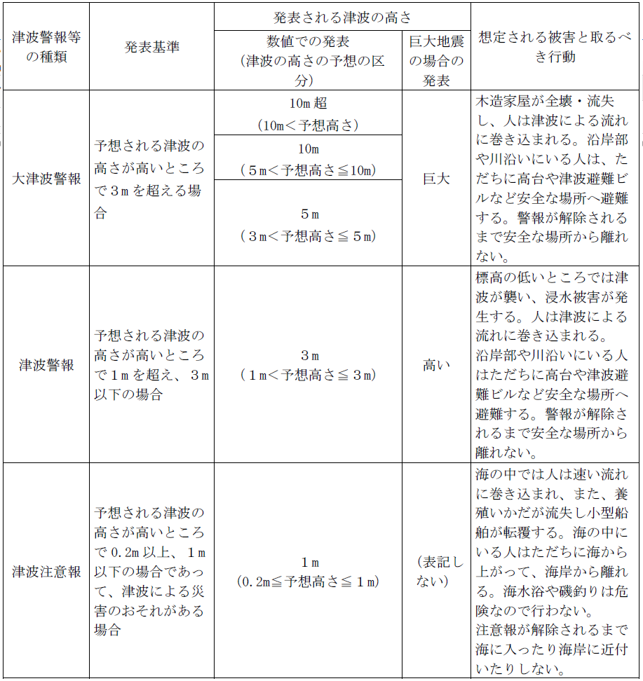
《津波警報等の種類と発表される津波の高さ等》

※大津波警報は特別警報に位置づけられている。

第２章 防災体制
１ 防災体制
地震及び津波に対する○町の防災体制は、次のとおりである。
≪市町村の防災体制≫
配 備 体 制 | 配 備 基 準 | 配 備 要 員
第 １ 配 備  （災害対策準備体制） | １ 気象情報等により災害の発生が予想される事態であるが災害発生まで、多少の時間的余裕がある場合  ２ 気象庁が、市町村で震度４が観測された旨発表した場合  ３ 気象庁が、市町村が属する津波予報区のいずれかに津波注意報を発表した場合 | １ 各部の連絡担当要員は配置につく  ２ その他の職員は待機の体制をとる
第 ２ 配 備  （災害警戒本部）  〈警戒体制〉 | １ 市町村の全域又は一部の地域に災害が発生するおそれがあり警戒を要する場合  ２ 強い揺れ（震度４程度以上）を感じたとき、又は弱くても長い間ゆっくりとした揺れを感じたときで必要と認めたとき。  ３ 気象庁が、市町村の全域又は一部の地域で震度５弱が観測された旨発表した場合  ４ 気象庁が、市町村が属する津波予報区のいずれかに津波注意報を発表したとき、情報の収集・伝達等を特に強化して対処する必要がある場合  ５ 気象庁が、市町村が属する津波予報区のいずれかに津波警報を発表した場合 | １ 各部・班の警戒 本部要員は配置につく  ２ その他の職員は配置につく体制をとる
第 ３ 配 備  （災害対策本部）  〈救助体制〉 | １ 相当規模の災害が発生した場合  ２ 気象庁が、市町村の全域又は一部の地域で震度５強が観測された旨発表した場合  ３ 気象庁が、市町村が属する津波予報区のいずれかに大津波警報を発表した場合 | １ 災害救助の実施に必要な災害対策本部要員は配置につく
第 ４ 配 備  （災害対策本部）  〈非常体制〉 | １ 災害により市町村全域にわたる被害が発生し又は局地的であっても被害が特に甚大な場合  ２ 気象庁が、市町村の全域又は一部の地域で震度６弱以上が観測された旨発表した場合 | １ 全職員が配置につく
※ 配備要員は、災害状況により増減することができる。
※「沖縄県地域防災計画（令和３年６月修正）」（P279）より転載（一部修正）。

２ 職員の連絡・参集体制
勤務時間外に津波警報及び津波注意報が発表された場合の職員（消防団を含む）の連絡・参集体制は「地域防災計画」、「職員初動体制表」に定めるもののほか、次による。
なお、地震発生時は職員自らが情報を覚知して自動的に参集を行うことを原則とする。
《職員への連絡方法》
勤務時間内 勤務時間外（原則自動参集）

口頭・携帯電話
総務課防災係
総務課長
津波警報等の受理
総務課防災係
当直者
所属職員
各課長
内線電話・庁内放送
携帯電話
携帯電話
所属職員
各課長
総務課長
携帯メール
津波警報等の受理

携帯メール

３ 津波警報等の収集・伝達
（１）津波警報等の収集・伝達
津波警報等の収集・伝達は、次のように行う。

《津波警報等の伝達経路》

沖縄気象台
電話
沖縄県
教育委員会
学校教育課
電話
電話
中学校、小学校、幼稚園
保育所・福祉施設、病院
港管理組合、ﾌｪﾘｰﾀｰﾐﾅﾙ、
水族館、ホテル
一般住民
健康福祉課
電話
○○ビーチ

防災行政無線・防災メール
○○町
総務課

〇〇課

産業課

（２）海面の監視
大津波警報、津波警報、津波注意報が発表された場合、自治会担当者、消防署及び消防団は、安全を確保した上で次の箇所で海面の監視を行う。

表 海面監視場所と担当
監視場所 | 連絡手段 | 担 当
○○灯台付近高台 | 携帯無線 | 総務課防災係
○○消防署 | 携帯無線 | ○○消防署
○○城 | 消防無線 | 第３消防分団、第４消防分団
※津波の安全が確保された場所を設定すること。

第３章 避難指示の発令
１ 避難指示の発令・解除の基準
（１）発令基準
津波は、危険な地域からの一刻も早い避難が必要であることから、高齢者等避難は発令せず、基本的には避難指示のみを発令する。
ただし、我が国から遠く離れた場所で発生した地震に伴う津波のように到達までに相当の時間があるものについては、気象庁が、津波警報等が発表される前から津波の到達予想時刻等の情報を「遠地地震に関する情報」の中で発表する場合がある。市町村は、この「遠地地震に関する情報」の後に津波警報等が発表される可能性があることを認識し、津波警報等の発表前であっても、必要に応じて高齢者等避難の発令を検討する。

《避難指示の発令基準》
区 分 | 基 準
避難指示 | ①大津波警報、津波警報、又は津波注意報^{注１}が発表されたとき  （ただし、避難指示の発令対象区域が異なる。）  ②停電、通信途絶等により、津波警報等を適時に受けることができない状況において、強い揺れを感じた場合、あるいは、揺れは弱くとも１分程度以上の長い揺れを感じた場合

注１：漁業従事者、沿岸の港湾施設等で仕事に従事する者、海水浴客等を念頭に、海岸堤防等より海側の地域を対象とする。ただし、津波の高さは、予想される高さ１ｍより局所的に高くなる場合も想定されることから、海岸堤防等がない地域や地盤の低い区域についてはそれを考慮した避難対象区域を設定する必要がある。

（２）解除の基準
① 避難指示の解除については、当該地域が避難指示発令の基準としている大津波報、津波警報、津波注意報が解除された段階を基本として、解除するものとする。
② 浸水被害が発生した場合の解除については、当該地域が避難指示発令の基準としている津波警報等が解除され、かつ住宅地等での浸水が解消した段階を基本として、解除するものとする。

２ 伝達方法及び担当者
避難指示の発令及び解除の住民等への伝達方法及び担当は、次のとおりである。

（１）町民等への伝達
① 総務課防災係が防災行政無線及び緊急速報メールにより伝達する。
② 広報課、消防本部、消防団が、広報車により巡回し伝達する。
③ 消防署がサイレンを吹鳴する。

（２）施設への伝達
施設への伝達は次のように行う。

《避難指示の連絡担当と手段》
伝達先 | 担 当 | 伝達方法（番号）
小学校・中学校・高等学校  （私立も含む） | 学校教育課 | 電話、一斉ファックス  電話（○－○○○○）
幼稚園 | 学校教育課 | 電話（○－○○○○）
保育園 | 保健福祉課 | 電話（○－○○○○）
高齢者福祉施設○○園 | 保健福祉課 | 電話（○－○○○○）
港湾管理組合 | 産業課 | 電話（○－○○○○）
○○水族館 | 産業課 | 電話（○－○○○○）
○○パーク | 産業課 | 電話（○－○○○○）
バスターミナル | 交通課 | 電話（○－○○○○）
○○ビーチ | ○○課 | 電話（○－○○○○）
※施設ごとに担当を明確にして責任をもって連絡できるようにする。巻末に一覧表を添付してもよい。

（３）不特定多数への伝達
海岸、港湾、観光客等には、次のように伝達する。
① ビーチの観光客等には、○○課からの連絡により、監視員等が拡声器、津波フラッグ＊、サイレン等をもって呼びかける。
② ホテルの観光客には、産業課からの連絡により、各施設管理者がメガホンで呼びかける。その場合、各施設の敷地内のみならず、施設周辺もあわせて呼びかける。
③ 漁港の作業者等には、産業課からの連絡により、港管理組合がメガホンで呼びかける。
＊津波フラッグについては、気象庁ホームページの以下のURLを参照願います。
URL：https://www.data.jma.go.jp/eqev/data/tsunami_bosai/tsunami_bosai_p2.html

（４）避難指示の伝達文の内容
① 避難指示の伝達文の例（大津波警報、津波警報が発表された場合）
■緊急放送！緊急放送！^{※１}
■こちらは、○○町です。
■大津波警報（または、津波警報）が発表されたため、
○○地域に「避難指示」を発令しました。
■ただちに海岸や河川から離れ、○○等の避難場所など、
できるだけ高い場所に緊急に避難してください。^{※２}

② 避難指示の伝達文の例（強い揺れ等で避難の必要性を認めた場合）
■緊急放送！緊急放送！^{※１}
■こちらは、○○町です。
■強い揺れの地震がありました。
■津波が発生する可能性があるため、○○地域に「避難指示」を発令しました。
■ただちに海岸や河川から離れ、○○等の避難場所など、
できるだけ高い場所に緊急に避難してください。^{※２}

③ 避難指示の伝達文の例（津波注意報が発表された場合）
■緊急放送！緊急放送！^{※１}
■こちらは、○○町です。
■津波注意報が発表されたため、○○地域に「避難指示」を発令しました。
■海の中や海岸付近は危険です。
ただちに海岸から離れて高い場所に緊急に避難してください。

（※１「津波だ。逃げろ！」というような切迫感のある呼びかけも有効である。）
（※２「できるだけ高い場所」という表現だけではなく、地域の実情に応じて、高台や津波避難ビル、津波避難タワー等の具体的な指定緊急避難場所等への具体的な避難先を呼びかけてもよい。）
第４章 地域の津波避難計画
１ 想定する津波
本計画で想定する地震及び津波は、次のとおりである。
想定地震：○○○地震
想定する津波の高さ：○○ｍ
津波の到達時間：○○○分

《○○町における最大クラスの津波の到達時間及び最大遡上高等》
代表地点 | 沿岸最大水位 | 最大遡上高 | 影響開始時間^{注1} | 津波到達時間^{注2}
○○港 | 7.8ｍ | 7.8ｍ | 12分 | 35分
○○公園 | 8.6ｍ | 10.2ｍ | 17分 | 31分
注1：影響開始時間とは、地震発生から海岸・海中の人命に影響が出る恐れのある津波による水位変動（初期水位±20 ㎝）が生じるまでの時間のことをいう。
注2：津波到達時間とは、地震発生から津波第一波のピークが海岸に到達するまでの時間のことをいう。
※県が実施したシミュレーション結果を用い、津波避難計画の前提条件を明記する。
津波到達時間は、１つに統一してもよいし、地域によって異なる場合は、それぞれ設定を変えてもよい。

２ 地域ごとの津波避難計画
地域の避難対象地域、避難困難地域、避難路・避難経路、避難目標地点、指定緊急避難場所、津波避難ビルは次のとおりとする。

《地域ごとの津波避難計画》
避難対象地域 | 対象人口 | うち避難困難地域（居住人口） | 避難路・避難経路 | 避難目標地点（所要時間） | 指定緊急  避難場所 | 津波避難ビル | 備考
南海岸地区 | 135 世帯385 人 | 内浦地区（56人） | 町道12号線 | 南幼稚園  （約23分） | 南小学校 | サンセットホテル | ホテルとは協定済み
中海岸地区 | 中海岸地区345 世帯820 人 | なし | 町道22 号  線、26 号線 | 町立グラウ  ンド | 中央小学校 | 石川マンション | 海岸に最大500人程度の来遊者がある。
※避難困難地域、避難路・避難経路、避難目標地点、指定緊急避難場所、津波避難ビルを記入した地図を作成し、計画書に添付することが望ましい

《南海岸地区の避難対象地域（最大浸水想定ラインの西側）、避難困難地域、避難路、避難目標地点、津波避難ビル、指定緊急避難場所、指定避難所、要援護者優先避難所》
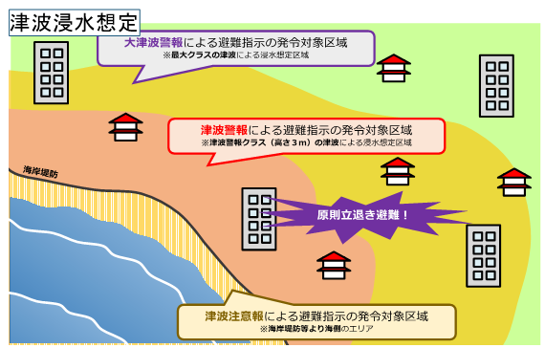
（例：避難対象地域（避難情報に関するガイドライン 令和３年５月（内閣府）より）

《中海岸地区の避難対象地域（最大浸水想定ラインの西側）、避難困難地域、避難路、避難目標地点、津波避難ビル、指定緊急避難場所、指定避難所、要援護者優先避難所》
（例：避難対象地域（避難情報に関するガイドライン 令和３年５月（内閣府）より）

３ 要配慮者の避難支援
避難対象地域内の要配慮者の支援は、次のように行う。
（１）災害時要援護者施設
災害時要援護者施設の避難計画は、次のとおりである。

《要配慮者施設の津波避難計画》
施設名 | 収容人員 | 指定緊急避難場所等 | 避難方法 | 誘導者
中央高齢者福祉センター | 35 | 中央小学校 | 原則徒歩 | 社会福祉協議会
琉球特別養護施設 | 69 | 中央小学校 | 原則徒歩  歩行困難者は施設の車両 | 施設管理者
※施設ごとに避難場所を明記する。

（２）在宅要配慮者
在宅の要配慮者の支援は、別に定める「○○町災害時要援護者支援計画」に基づき、各地区の民生委員、児童委員、自治会が支援を行うこととなっている。
※情報の連絡、避難支援について記載する。別に事業を実施の場合は、「○○による」との記載とする。
《連絡系統及び支援体制》

（○○住宅、○○住宅の支援）
電話
○○自治会
電話（○○○-○○○○）
（○○住宅、○○住宅の支援）
△△自治会
電話（○○○-○○○○）
（○○住宅、○○住宅の支援）
□□自治会
電話（○○○-○○○○）
（○○住宅、○○住宅の支援）
◇◇自治会
電話（○○○-○○○○）
（○○住宅、○○住宅の支援）
●●自主防災会
電話（○○○-○○○○）
（○○住宅、○○住宅の支援）
■■民生委員
電話（○○○-○○○○）
○○町福祉課

４ 観光客・旅客等の避難支援
観光客・旅客等の避難計画は、次のとおりである。

《観光客・旅客の津波避難計画》
施設・ビーチ | 対象人口 | 指定緊急避難場所等 | 誘導者
中海岸 | 500 人 | 中央小学校 | 観光組合事務局
中央ショッピングセンター | 400 人 | 見晴公園付近高台 | ショッピングセンター自衛消防隊
バスターミナル | 50 人 | 南小学校 | バス案内所職員
※施設やビーチなどの地区ごとの避難先を明記する。

第５章 津波対策の教育・啓発
１ 津波対策の教育
町は、小中学校の学校教育において、津波避難教育の時間を設定し、津波の知識、避難場所の確認、避難方法等について、児童・生徒に教育を行う。

２ 津波防災意識の啓発
町は、町民に対する津波防災意識の啓発として、以下の対策を実施する。
（１）津波に対する心得
津波避難において、住民等が是非とも認識しておく必要がある「津波に対する心得」は次のとおりである。この心得を絶えず住民等の心に止めておくためには、様々な機会に多様な手段により、津波防災に関する啓発、教育を実施する。
このため、次の手段、内容、啓発の場等を組み合わせながら、各地域の実情（津波災害歴の有無、海岸付近の土地利用、地域コミュニティの成熟度、社会環境の変化等）に応じて啓発、教育を実施する。
《津波に対する心得》
１ | 強い地震（震度４程度以上）の揺れ又は弱い地震でも長い間ゆっくりとした揺れを感じたときは、直ちに海浜から離れ、急いで安全な場所に避難する。
２ | 地震を感じなくても、大津波警報・津波警報が発表されたときは、直ちに海浜から離れ、急いで安全な場所に避難する。
３ | 正しい情報をラジオ、テレビ、広報車等を通じて入手する。
４ | 津波注意報でも海水浴や磯釣りは危険なので行わない。
５ | 津波は繰り返し襲ってくるので、大津波警報・津波警報や津波注意報が解除されるまでは気をゆるめない。

（２）ハザードマップの作成・配布
県が実施した津波シミュレーションの浸水予測図に基づき、津波の到達範囲、指定緊急避難場所、避難路、津波避難ビルを表示したハザードマップを作成し、全町民に配布する。
また、作成にあたっては、地域ごとにワークショップを開催し、町民への周知を図る。
（３）ホームページの作成
町のホームページにハザードマップ、県が作成した海抜高度図及び津波の知識をまとめた資料を掲載し、津波の知識の周知を図る。

第６章 津波避難訓練の実施
１ 総合防災訓練
町は、住民、自主防災組織、関係機関等が参加する総合防災訓練を１年に１回以上開催する。総合防災訓練においては、津波避難を位置づけ、避難行動を検証するものとする。

２ 地区の津波避難訓練
各地区の自治会、自主防災組織は、地区の住民が参加する津波避難訓練を実施する。町、消防署は、訓練を実施するよう働きかけ、必要な資機材の提供等を行い、これを支援する。

第７章 施設等の整備
１ 標識の整備
町は、県の海抜高度図等を基にして、街角に海抜高度の標識を設置する。また、津波避難ビル・指定緊急避難場所の施設には、看板等を設置する。
なお、作成にあたっては、県の「海抜表示等にかかるガイドライン」に準じたデザインとなるように留意する。

２ 津波避難ビルの選定
町は、避難困難区域周辺にある堅牢な建物を調査し、津波避難ビルとして活用できるように所有者等と協定を締結する。

３ 津波避難タワーの整備
町は、津波避難ビルや高台が存在しない場合は、津波避難タワーの設置を検討する。

巻末資料
【津波一時避難施設・津波避難ビル一覧】
《津波襲来時に高台へ避難する時間的余裕がない場合に、津波から身を守るため一時的に避難するための施設》
No. | 施設名称 | 住所 | 電話番号

【指定緊急避難場所】
《災害時に一時的に避難できる広場、公園、空地など》
No. | 施設名称 | 住所 | 電話番号

【指定避難所】
《自然災害等により住居等を失うなど、継続して救助を必要とする住民に対して、宿泊、給食等の生活機能を提供できる施設で学校など》
No. | 施設名称 | 住所 | 電話番号

【福祉避難所】
《要配慮者（高齢者、体の不自由な方、乳幼児などその他の特に配慮を要する方）を滞在させることが想定される避難所》
No. | 施設名称 | 住所 | 電話番号

【避難指示の連絡を必要とする施設一覧】
介護施設 | 住所 | 電話番号
医療機関
公民館
保育所・保育園
幼稚園・小学校・中学校
自治会
その他
【幼稚園・小学校・中学校・高等学校・教育関係機関の一覧】
幼稚園 | 住所 | 電話番号
小学校
中学校
高等学校
教育関係機関

【保育所（園）・子育て支援センター・児童館・○○町放課後児童クラブの一覧】
保育所（園） | 住所 | 電話番号

【福祉施設】
福祉施設 | 住所 | 電話番号

【公民館】
公民館 | 住所 | 電話番号

【津波浸水予測図、到達時間、津波の高さ等の予測データ】
（例：沖縄県津波被害想定調査（平成25年３月）の津波浸水予測図より）

【非常持出品リスト】
（消防庁「わたしの防災サバイバル手帳」より）
□携帯用飲料水
□食品（乾パン、缶詰、ビスケット、チョコレートなど）
□貴重品（預金通帳、印鑑、現金など）
□救急用品（三角きん、包帯（４号・６号が便利）、清潔なガーゼ、きれいなタオル、ばんそうこう（大・小）、体温計、はさみ、ピンセット、キズ口用の消毒液、使い捨て手袋、手指消毒剤、常備薬（かぜ薬、胃腸薬、痛みどめなど）、安全ピン）
□ヘルメット又は防災ずきん
□軍手（厚手の手袋）
□懐中電灯・携帯ラジオ
□衣類（セーター、ジャンパー類）
□下着
□毛布
□携帯用充電器・予備電池
□ライター、ろうそく（水にぬれないようにビニールでくるむ）
□万能ナイフ
□使い捨てカイロ
□ウェットティッシュ
□筆記用具（ノート、えんぴつなど）

小さな子どものいる家庭は
□ミルク
□紙おむつ
□ほ乳びん

